Лабораторна робота №9
Горецький Максим

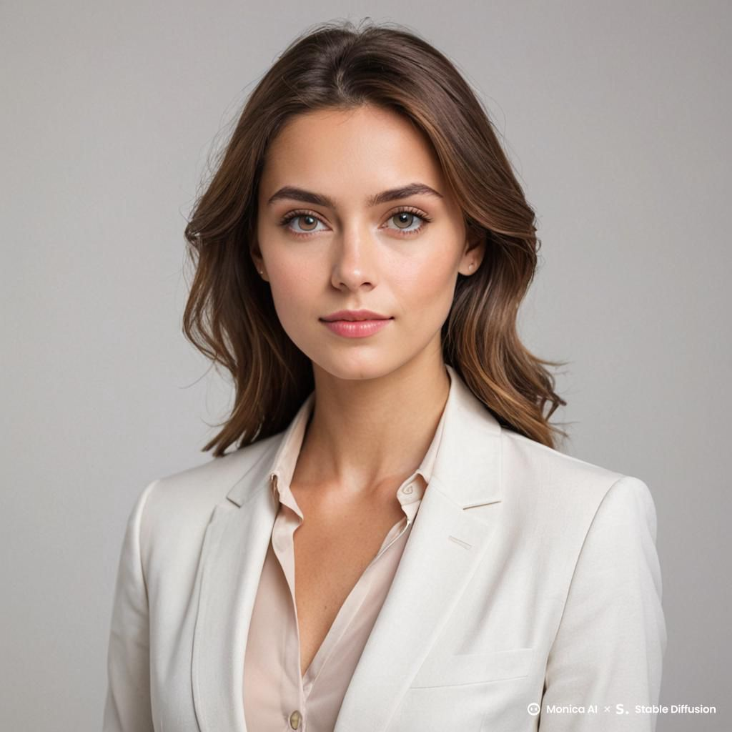
- Створено новий білий фон, поверх якого додано чорний текст для подальшої стилізації фотографії та знебарвлив за допомогою команди «Desaturate»
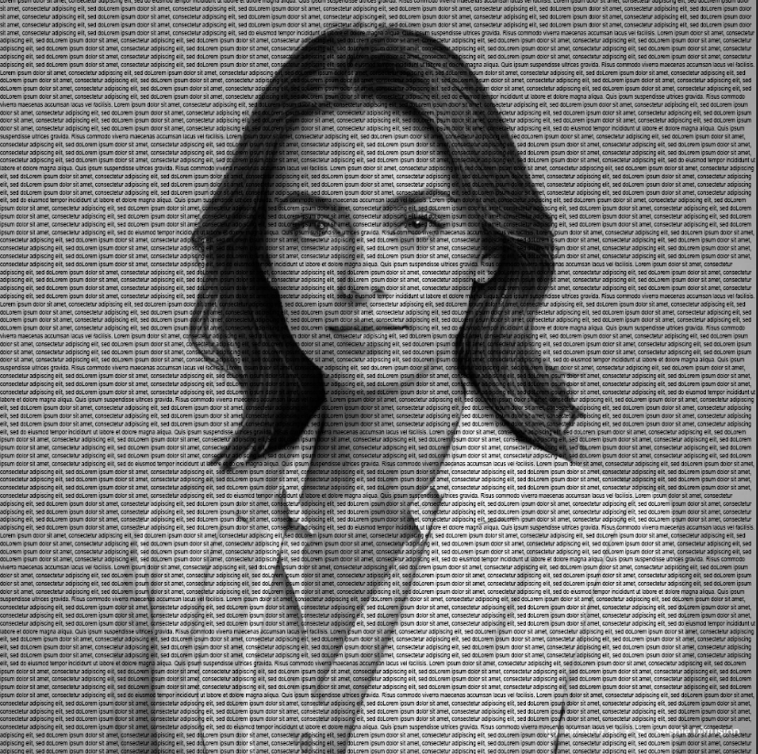
2.

